EPENDIMOMA GRAU III MULTICOMPARTIMENTAL: RELATO DE CASO

Autores: André de L. B. De Mendonça, Márcio S. Rassi, João Luiz Vitorino-Araujo, Jose Carlos Esteves Veiga, Jean G. de Oliveira

Disciplina de Neurocirurgia, Departamento de Cirurgia, Faculdade de Ciências Médicas da Santa Casa de São Paulo, São Paulo-SP, Brasil.

Telefone: (11) 999505774
Email: andre_de_mendonca@hotmail.com

Introdução:
A classificação atual dos ependimomas (WHO 2021) incorpora aspecos moleculares, o que permite uma avaliação prognóstica mais assertiva. Embora o comportamento dos diversos subtipos de ependimomas ainda não esteja acompletamente estabelecido, o tratamento mais indicado continua sendo a máxima ressecção segura, seguida de radioterapia adjuvante. Ependimoma multicompartimental é um tumor rarmente descrito na literatura, cujo manejo cirúrgico e oncológico continua sendo um desafio para neurocirurgiões, pediatras e oncologistas.
Os autores relatam um caso de ependimoma multicompartimental demonstrando a estratégia neurocirúrgica e o tratamento multidisciplinar.

Objetivos:
Relatar o caso de um ependimoma multicompartimental e a estratégia neurocirurgica utilizada.

Material e Métodos:
Relato de caso de uma criança de 12 anos, com antecedentes de cefaleia, náuseas, vómitos e ataxia axial e apendicular de carater progressivo cuja ressonância magnética de neuro-eixo, evidenciou lesão com obliteração das cisternas, invasão de quarto ventrículo e extensão até a quinta vertebra cervical.

Resultados:
Foi optado por uma estratégia neurocirúrgica estagiada em dois tempos, sendo o primeiro uma abordagem cirúrgica da fossa posterior, retirando a porção com invasão do IV ventriculo e com extensão até a 5 vertebra cervical, por laminotomoia pela técnica de Raimondi. Na segunda abordagem, foi realizado um acesso extremo-lateral com retirada do côndilo e massa lateral de C1 para melhor exposição da porção que acometia o ângulo ponto cerebelar e obliterava as cisternas.
A abordagem em dois tempos foi optada por ser considerada pela equipe a menos mórbida, com melhor exposição da lesão por diferentes vias e, assim, propiciar a máxima ressecção cirúrgica. A paciente foi encaminhada para radioterapia focal.

Conclusão:
Após revisão da literatura, não foi encontrado um caso similar, cujo ependimoma se apresentava de forma multicompartimental. A estratégia neurocirúrgica estagiada pode ser uma excelente alternativa para lesões desafiadoras como a reportada neste trabalho.

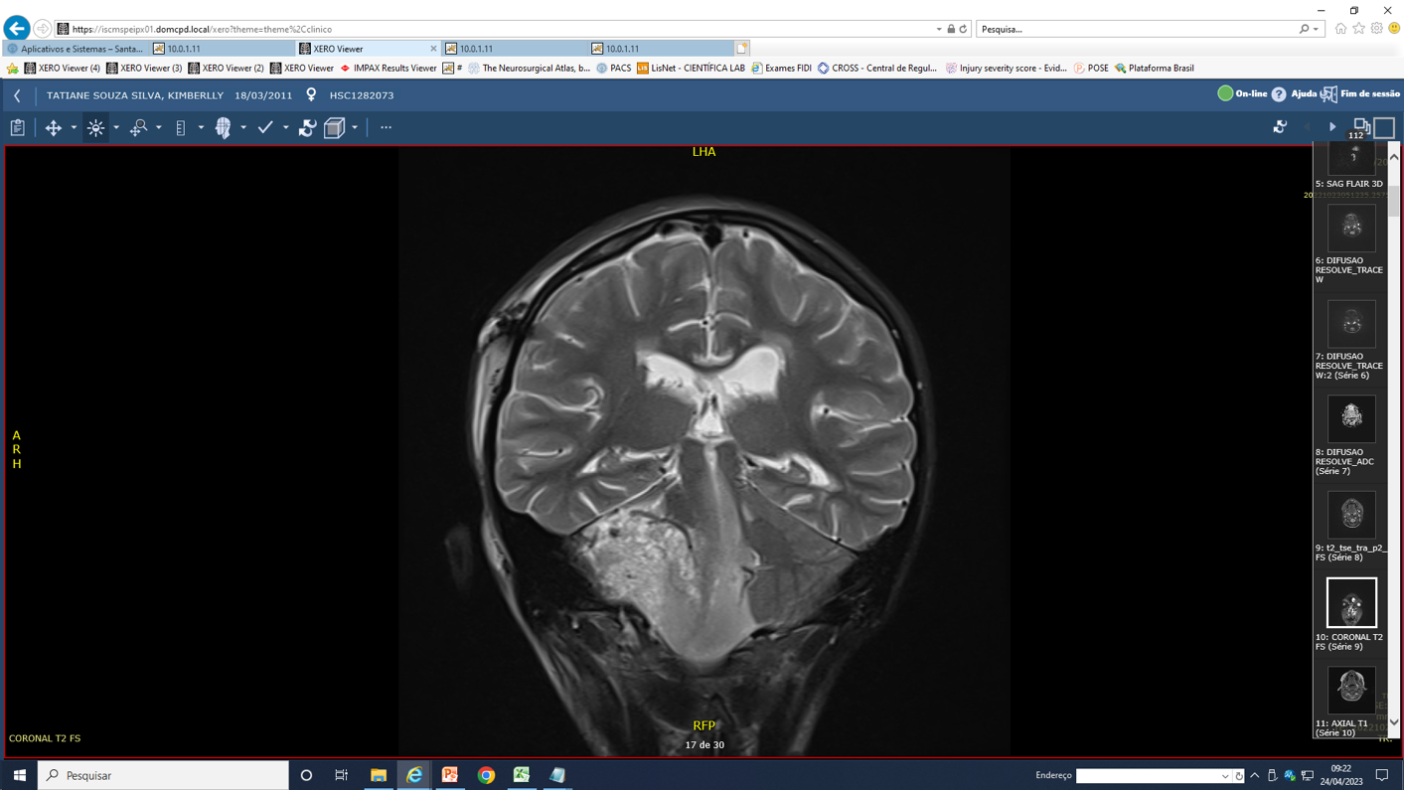
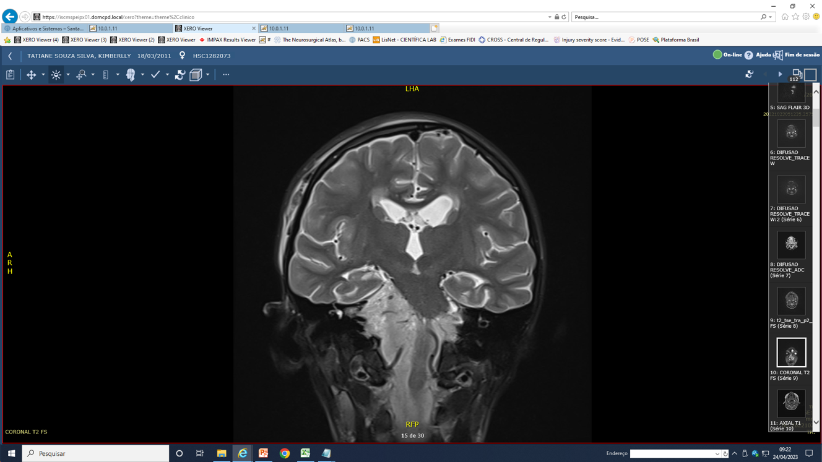
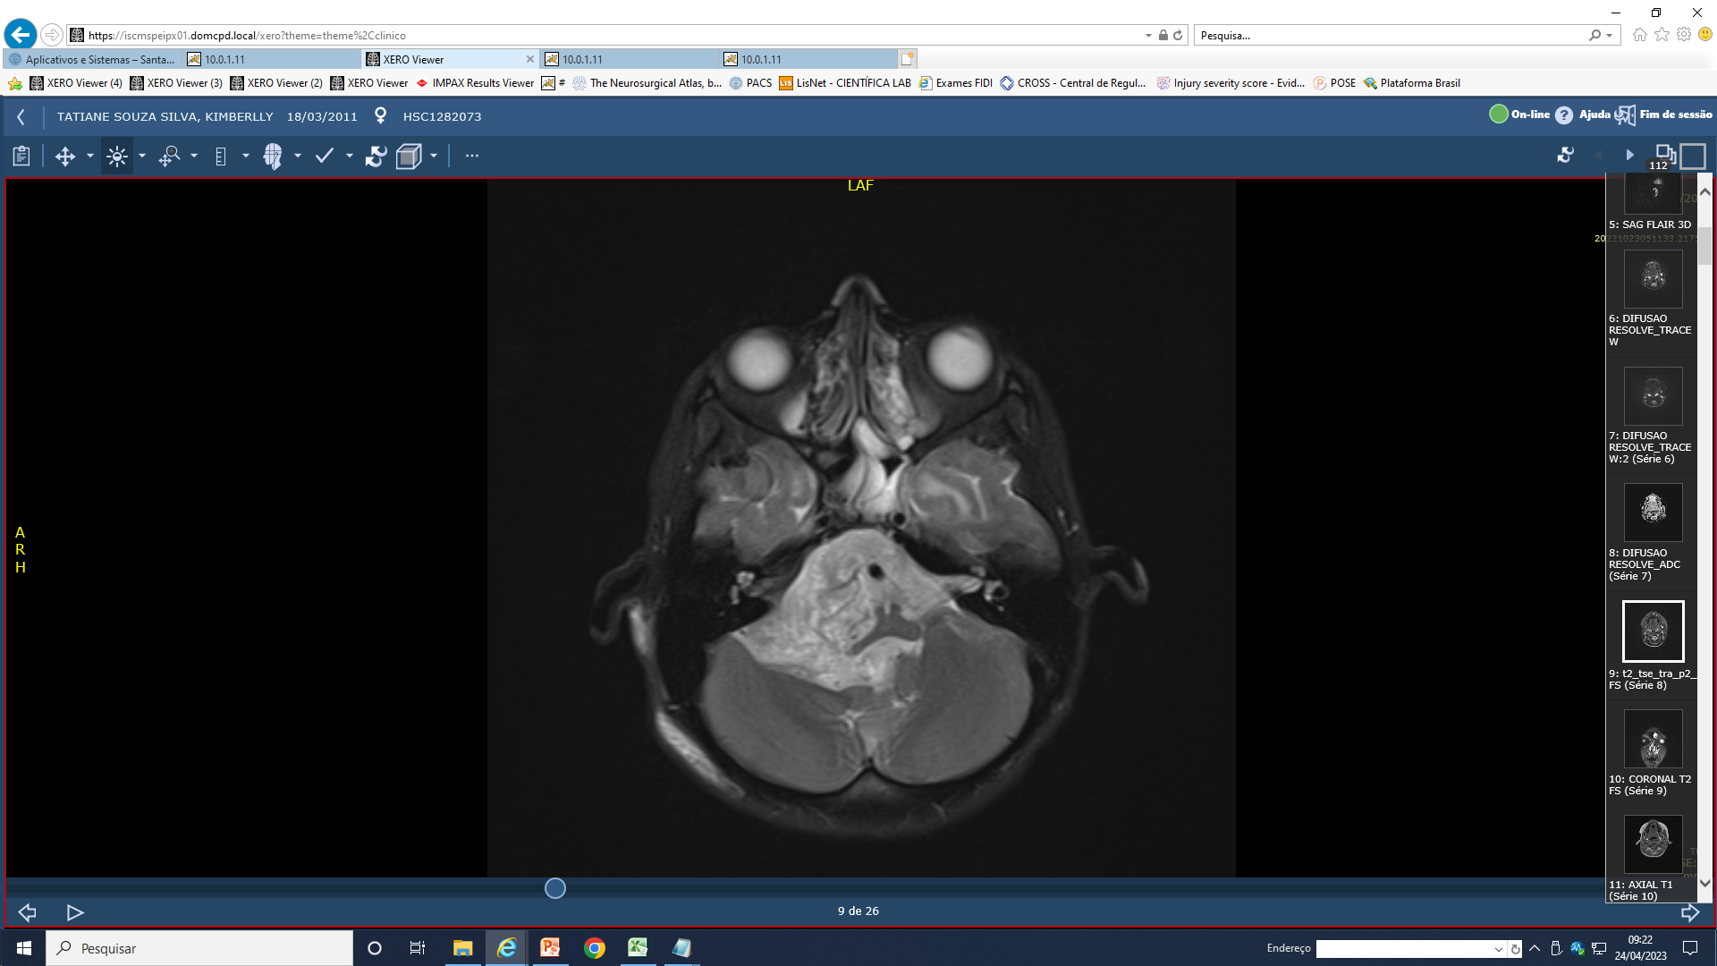
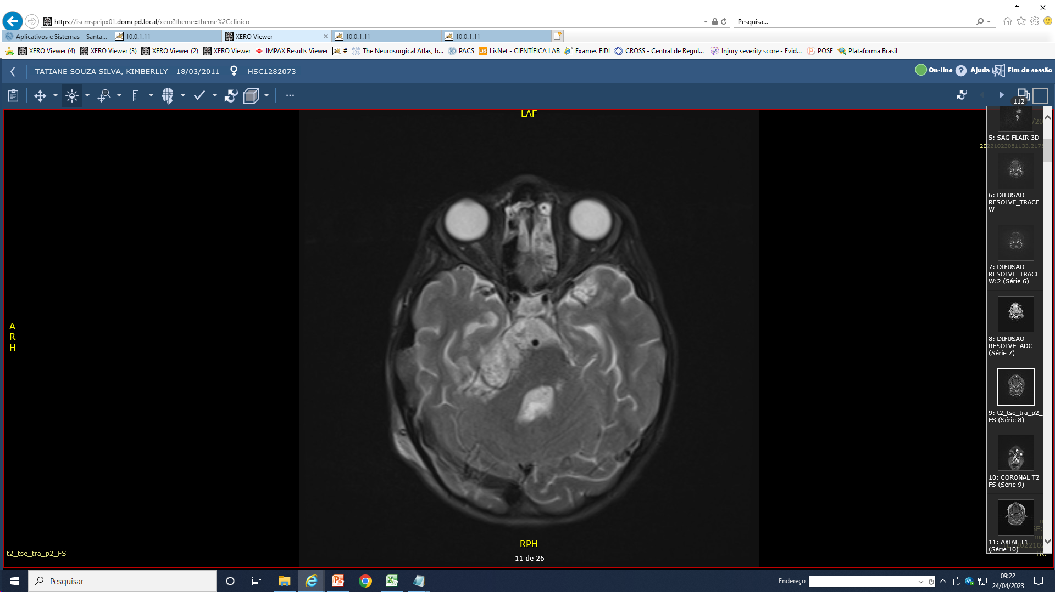
IMAGENS
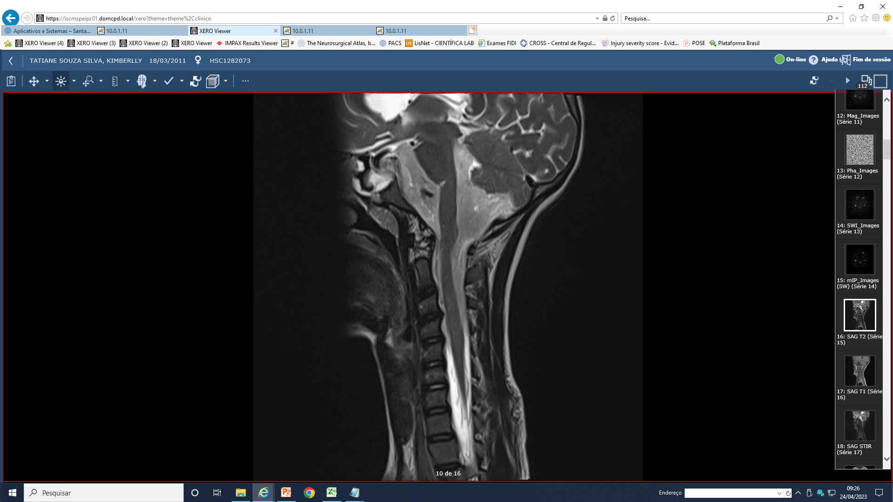
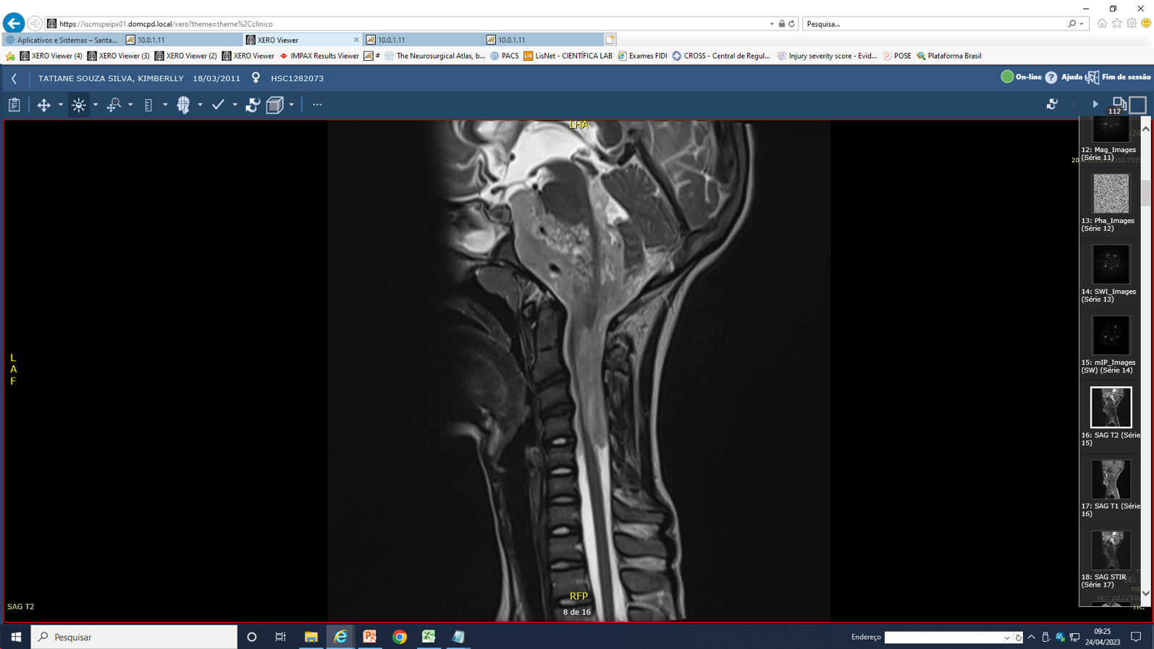
N

